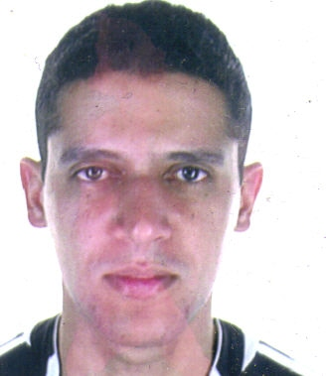
Almir Pinheiro dos Santos Júnior
Brasileiro, 32 anos
Rua do Papa Capim, Nº 95 Rio Doce III Etapa
Cep 53070-140 Olinda-PE
Telefones: (81) 30933944/ (81)97363436/ (81)87600141
E-mail: almirpsjunior@hotmail.com
Documentação Regularizada

- RG/ CPF/ RESERVISTA/CNH-Categoria AB
Objetivo

- Desenvolver atividades relacionadas as funções de Montador/ Soldador.
FORMAÇÃO

- Ensino Médio Completo.
EXPERIÊNCIA PROFISSIONAL

- Empresa: Tiberina Automotive(Jeep)- Goiana/PE
Cargo: Soldador
Início: 31.01.2015 Término:14.01.2016
Atividades desenvolvidas: Soldagem de Peças Automotivas
- Empresa: Estaleiro Atlântico Sul- Ipojuca/PE
Cargo: Soldador
Início: 07.08.2013 Término: 22.01.2015
Atividades desenvolvidas: Soldagem de Peças e Estruturas de Navios.
- Empresa: Mascarello Carrocerias e Ônibus LTDA- Cascavel/PR
Cargo: Soldador
Início: 02.02.2011 Término: 05.07.2012
Atividades desenvolvidas: Montagem e Soldagem de Carrocerias e Ônibus.
Cursos Profissionalizantes

- Operador de Empilhadeira/ NR11(Transporte, Movimentação, Armazenagem e Manuseio de Materiais)
CTP Sermais- Cabo de Santo Agostinho/PE
- SOLDAGEM: Teoria dos Processos e Prática de Soldagem (ER, MIG/ MAG, TIG), Metrologia, Leitura e Interpretação de Desenho Mecânico, Segurança no Trabalho, Gestão Industrial.
SENAI- Cascavel/PR
- Operador de Ponte Rolante
Cesario’s
NR33(Espaço Confinado)/ NR35(Trabalho em Altura)
EAS- Estaleiro Atlântico Sul

